Лекция 09
РИС, III курс, ИСиТ

Отказоустойчивость

- Отказ информационной системы: поведение информационной системы, не удовлетворяющее ее спецификации.
- Отказы:
- проходные отказы – однократные;
- перемежающиеся отказы – появляются, пропадают и снова появляются с непредсказуемой периодичностью;
- постоянные отказы – появился и существует, пока не исправят.
- Ошибка информационной системы: состояние информационной системы, которое может привести к отказу.
- Маскирование ошибок: сокрытие ошибок в процессе от других процессов распределенной системы. Основной метод – применение избыточности: информационная избыточность, временная избыточность, физическая избыточность.
- Маскирование ошибок информационной избыточностью: помехоустойчивое кодирование данных.
- Маскирование ошибок временной избыточностью: повторение действия в случае ошибки.
- Маскирование ошибок физической избыточностью: резервирование элементов системы (резервирование в авиации, кластеры - резервирование в информационных системах).

- Особенности отказа распределенной системы: отказ в распределенной системе может быть частичным, отдельные ее компоненты могут утратить свою работоспособность, в то время, как другие могут полностью сохранить свою функциональность.
- Типы отказов в распределенной системе:
- поломка - сервер перестал работать; остановка сервера; зависание ОС, требующее перезагрузку;
- пропуск данных – сервер неправильно реагирует на входные запросы (например, переполнение буферов соединений или данных, превышение timeout и пр. );
- ошибка синхронизации – реакция сервера происходит не в определенный интервал времени (например, на сервере взаимная блокировка процессов);
- ошибка отклика – в ответе сервера ошибка;
- произвольная ошибка сервера – сервер отправляет непредсказуемые сообщения в непредсказуемые моменты времени;
- Отказоустойчивость информационной системы: свойство технической системы сохранять свою работоспособность после отказа одного или нескольких составных компонентов.
- Надежность информационной системы:
- доступность (availability);
- безотказность (reliability);
- безопасность (safety);
- ремонтопригодность (maintainability).
- Доступность: свойство системы находится в состоянии готовности к работе. Система с высокой степенью доступности – это система, которая в произвольный момент времени, вероятнее всего, находится в работоспособном состоянии.
- Безотказность: свойство системы длительное время работать без отказов. Системы с высокой безотказностью – это системы, которая вероятнее всего, будет непрерывно работать в течении относительно (зависит от системы, авиационные пушки живут 3-4 секунды) долгого времени. Система может иметь высокую безотказность, но низкую доступность (снабжение горячей водой, редко отказывает, но отключают на длительное время на ремонт).
- Безопасность: свойство системы, определяющее последствие отказа (отказ авиационной техники, отказ почтового сервера общего назначения).
- Ремонтопригодность: свойство системы, определяющее сложность (продолжительность) восстановления работоспособности системы. Большинство отказов – монотонные процессы. Системы с обслуживанием по состоянию, системы с обслуживанием по регламенту.
- Отказоустойчивость процессов: достигается объединением нескольких идентичных процессов в группу (кластер). Сообщение получают все члены группы, если один из процессов перестает работать, то его место занимает другой. Группы могут быть динамическими и статическими, один и тот же процесс может входить в несколько групп одновременно.

- Отказоустойчивость процессов: группы процессов - одноранговые, иерархические. В иерархических группах присутствует координатор распределяющий запросы (во многих системах называется балансировщиком),в случае отказа координатора – выбирается другой координатор из исполнителей.
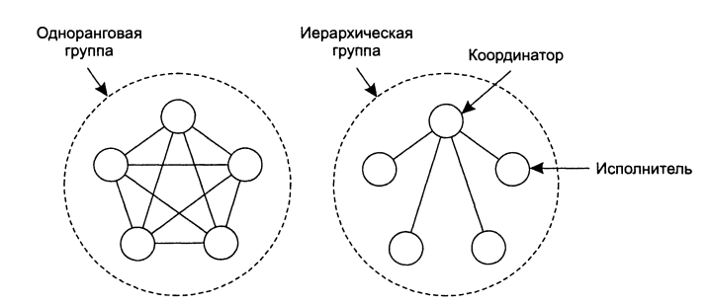

- Отказоустойчивость процессов: группы процессов: при централизованном управлении группами, требуется специальный сервер – сервер групп, следящий за членством процессов входящих в группы. Такой подход прост в реализации, но уменьшает надежность - отказ сервера групп, приведет к отказу всей группы.
- Отказоустойчивость процессов: группы процессов: при распределенном управлении, все процессы хранят список членов группы; требуется надежная групповая рассылка (широкополосная); процесс извещает все процессы группы о своем желании вступить в группу или покинуть ее; нужен механизм позволяющий определить аварийный отказ одного из членов группы (постоянный опрос друг друга); при включении в группу необходим механизм синхронизации (реплицирования) нового члена группы с другими членами (пример, grid Oracle).
- Отказоустойчивость процессов: группы процессов: группа процессов позволяет замаскировать отказы одного или более процессов; другими словами можно реплицировать процессы, заменяя одиночный процесс отказоустойчивой группой (failover group/cluster – понятие в Microsoft, в Oracle и др.)
- Отказоустойчивость процессов: группы процессов: соглашения в системах с ошибками; процесс посылающий, какое-то уведомление другому процессу не знает точно дошло ли сообщение до адресата; при подтверждении получения запроса, не ясно дошло ли подтверждение, …, дошло ли подтверждение на подтверждение; требуется специальные протоколы.

